1. Configuración inicial

1.1. Añadir el título del sitio una descripción y la zona horaria:

Ruta: panel lateral → Ajustes → Generales Ahí debemos modificar:

• Título del sitio
• Descripción corta
• Dirección de correo
• Zona horaria
• Formato de fecha
• Idioma del sitio

Antes:

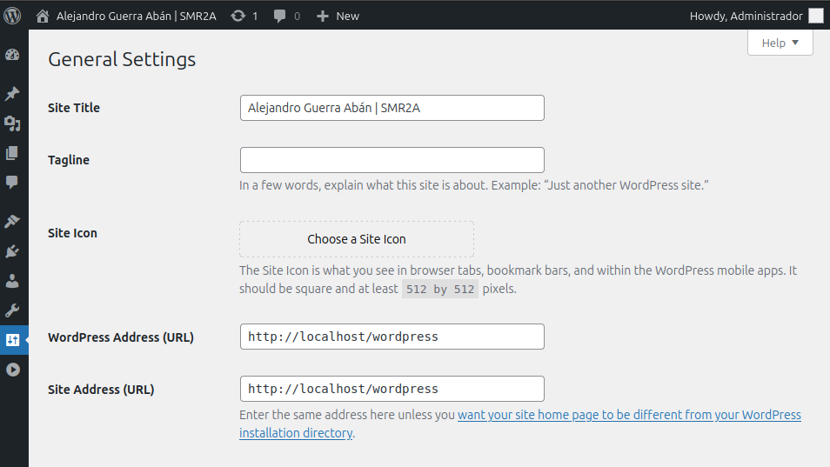

Después:

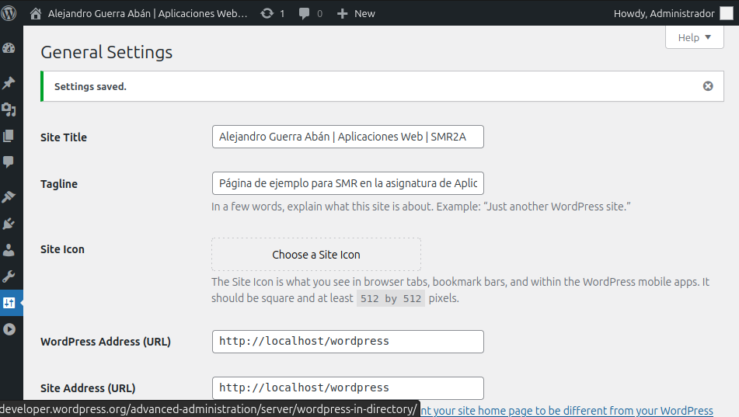

1.2. Enlaces permanentes (URL)

Ruta: ajustes → Enlaces permanentes
Elegir: Nombre de la entrada.

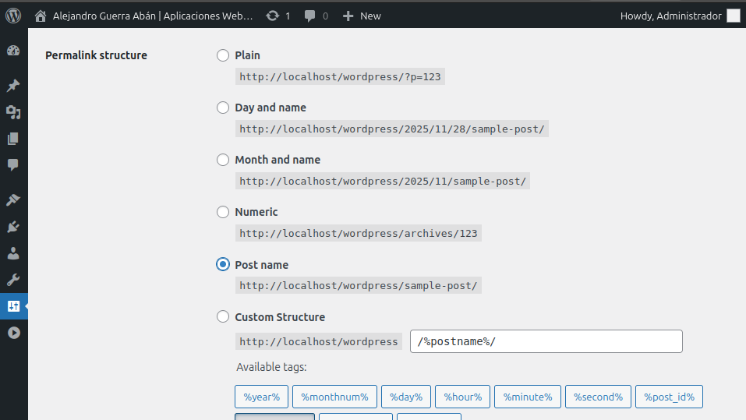

2. Páginas

2.1. Crear páginas

Ruta: páginas → Añadir nueva

Crear estas páginas:

• Inicio
• Sobre mí / Sobre nosotros
• Servicios
• Contacto
• Política de privacidad
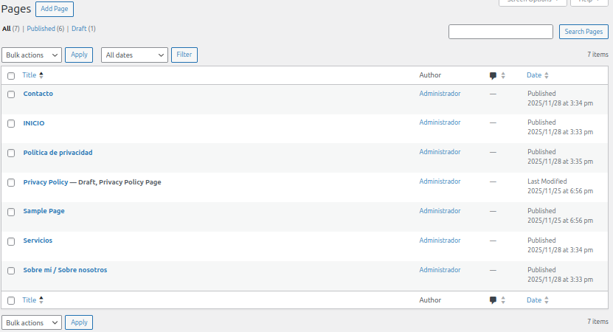

Editar cada página:

Se abre automáticamente el editor (Gutenberg).

3. Entradas (Blog)

3.1. Crear una entrada

Ruta: Entradas → Añadir nueva

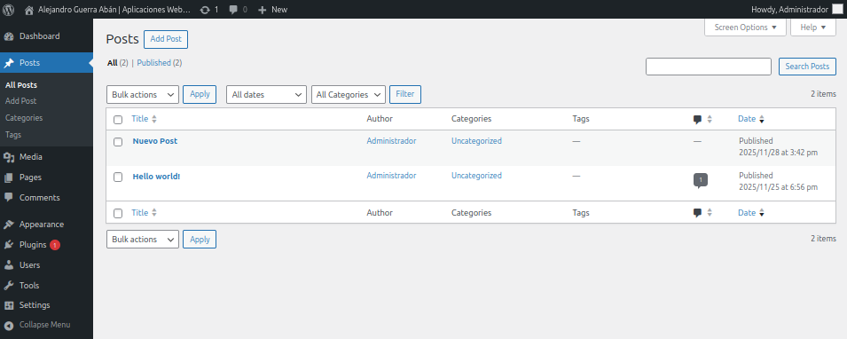

3.2. Crear categorías

Ruta: Entradas → Categorías

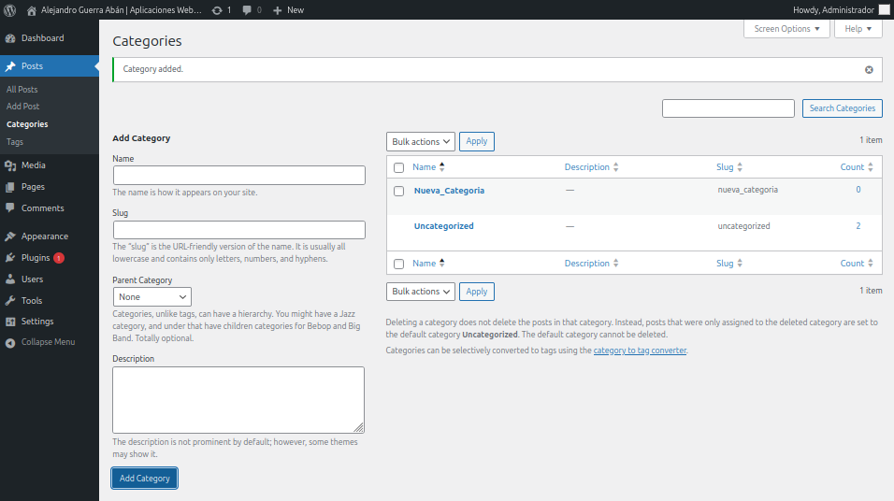

3.3. Añadir etiquetas

Durante la edición de cada entrada:

Columna derecha → Etiquetas

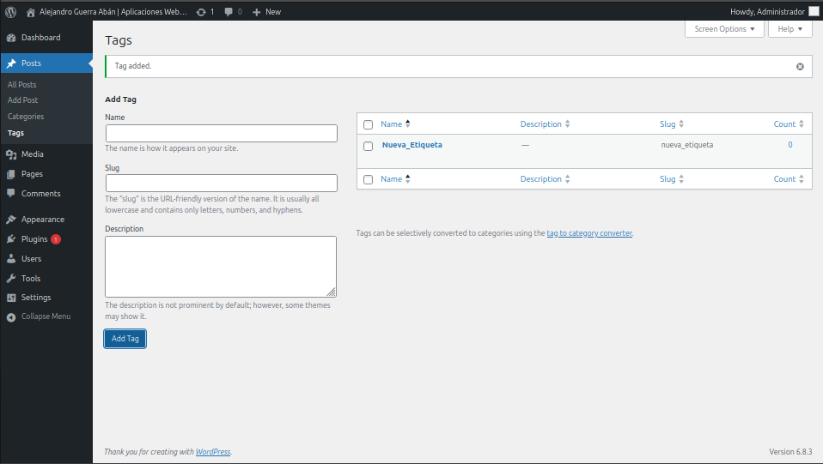

4. Menús

4.1. Crear y editar menús

Ruta: Apariencia → Menús
(o en algunos temas modernos: Apariencia → Editor → Navegación)

El alumno debe:

• Crear menú principal y añadir las páginas obligatorias.
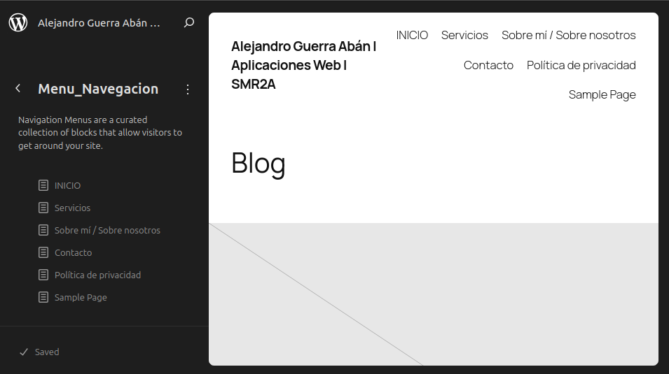

• Crear menú de pie de página.

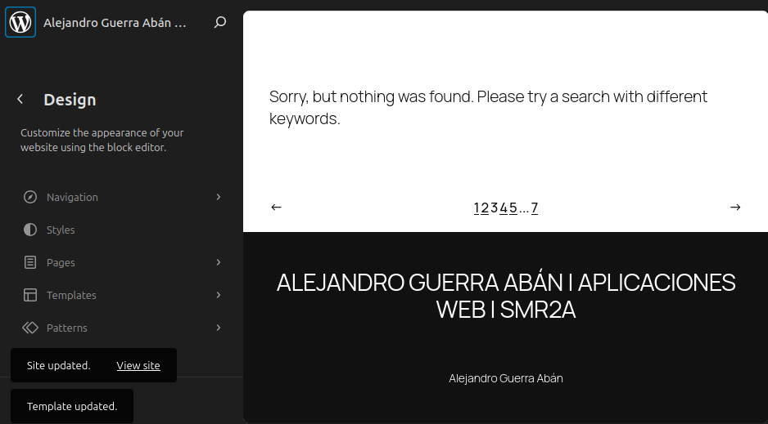

5. Temas y personalización

5.1. Instalar un tema
Ruta: Apariencia → Temas → Añadir nuevo
Buscar un tema como Astra, Blocksy, GeneratePress… Pulsar Instalar → Activar.
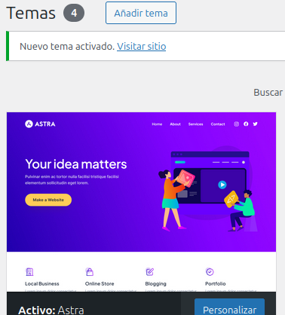

5.2. Personalizar diseño, colores y cabeceras

Ruta: Apariencia → Personalizar Dentro encontrará opciones como:

• Identidad del sitio (logo, título, icono del sitio)
• Colores
• Tipografía
• Cabecera
• Pie de página
• Portada del sitio

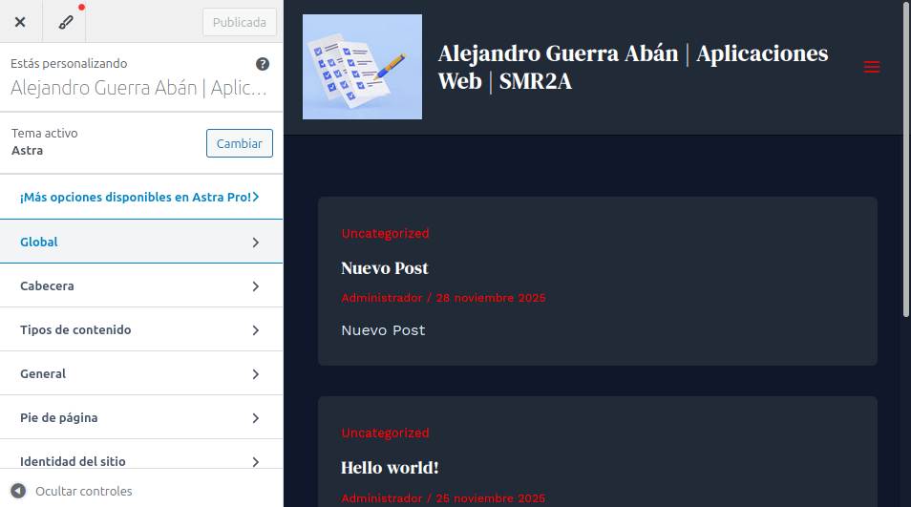

5.3. Configurar portada estática

Ruta: Apariencia → Personalizar → Ajustes de la página de inicio
O también: Ajustes → Lectura → Tu página de inicio muestra

Seleccionar:

• "Una página estática"
• Elegir: Inicio

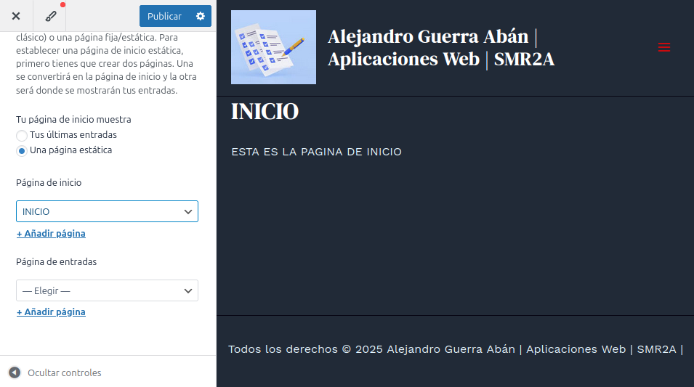

6. Plugins

6.1. Instalar plugins Ruta: Plugins → Añadir nuevo

Plugins obligatorios:

1. Yoast SEO o RankMath → Activar

Función principal: optimizar la web para buscadores (SEO). Permite Analizar la calidad del texto de cada página/entrada. Mejorar el posicionamiento en Google. Configurar títulos y descripciones que aparecerán en los resultados de búsqueda. Crear automáticamente un sitemap XML.

Yoast SEO es más visual y sencillo; RankMath ofrece más opciones avanzadas, pero ambos cumplen la misma función.

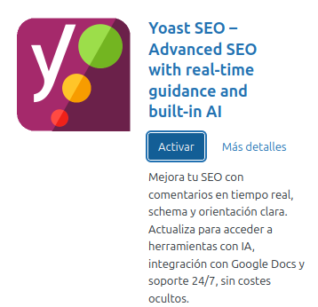

2. Contact Form 7 → Activar

Función principal: crear formularios de contacto personalizados. Permite:

Añadir campos (nombre, email, mensaje…).

Insertar el formulario en la página de Contacto mediante shortcode.

Recibir mensajes de visitantes en el correo del administrador.
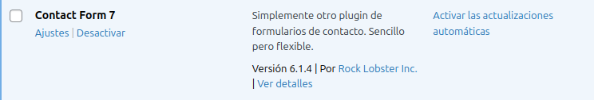

3. Antispam Bee / Akismet → Activar

Función principal: evitar comentarios basura (spam).

Ambos analizan automáticamente los comentarios que recibe la web y bloquean los sospechosos.

• Akismet es el más conocido.
• Antispam Bee es gratuito y respetuoso con la privacidad, ideal para educación y Europa.

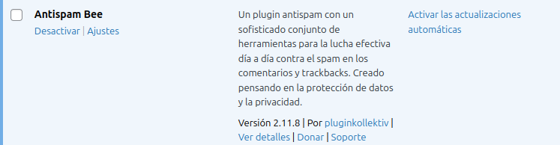

4. Click to Chat (WhatsApp Button) → Activar

(Puedes instalarlo como: “Click to Chat”, “Join.Chat”, “WP Social Chat”, o “WhatsApp Chat Button” — cualquiera de ellos cumple la función.)

Función principal: añadir un botón flotante de WhatsApp en toda la web para que los visitantes puedan contactar directamente.

Permite:

Mostrar un icono de WhatsApp flotante en la esquina inferior. Abrir el chat directamente en la app o en WhatsApp Web. Personalizar mensaje inicial automático (“Hola, me gustaría más información...”). Elegir en qué páginas aparece (solo en Inicio, solo Contacto, o en todas). Cambiar colores, posición y horario de disponibilidad.

Ruta habitual de configuración: Ajustes → Click to Chat (o el nombre del plugin instalado). Este plugin es muy utilizado en webs de servicios, tiendas online y portfolios.

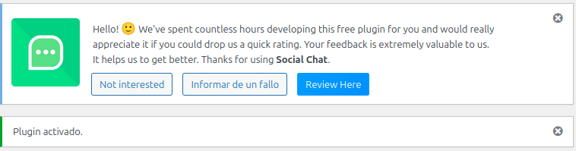

6.2. Crear un formulario

Ruta: Contacto → Formularios (Se crea automáticamente gracias al plugin Contact Form 7) Insertarlo en la página de Contacto añadiendo el shortcode.

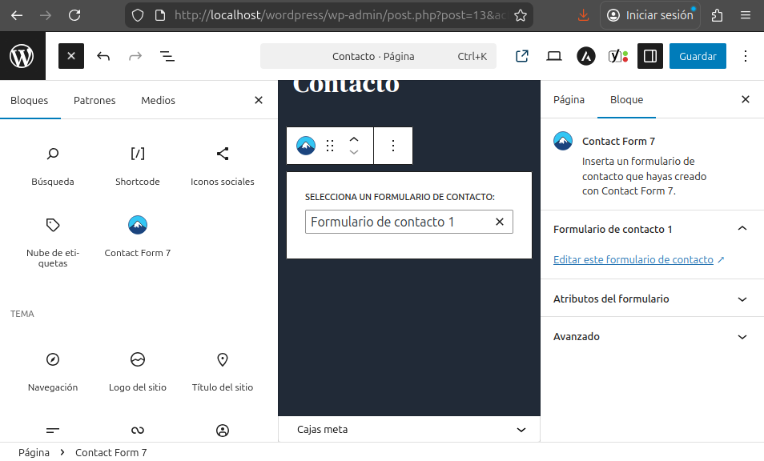

7. Widgets

En WordPress, un widget es un bloque de contenido o función que puedes colocar en zonas específicas del tema, como:

• la barra lateral (sidebar),

• el pie de página (footer),

• la cabecera (en algunos temas),

• áreas especiales definidas por el tema.

Sirven para añadir funciones rápidas sin necesidad de programar

7.1. Administrar widgets

Ruta: Apariencia → Widgets

Añadir:

• Buscador
• Entradas recientes
• Categorías
• Widgets de pie de página
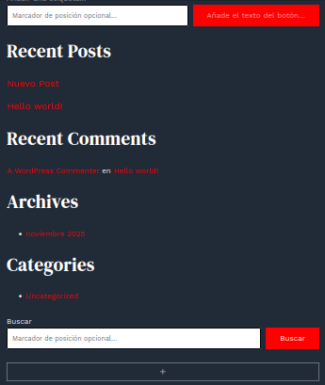

8. Usuarios

8.1. Crear nuevos usuarios

Ruta: Usuarios → Añadir nuevo

Crear:

• 1 usuario Editor
• 1 usuario Autor

Seleccionando el rol en: Rol → (desplegable)

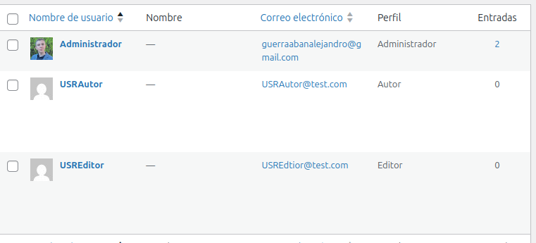

9. Creación de copias de seguridad

9.1. Configurar UpdraftPlus

Ruta: Ajustes → UpdraftPlus Backups

O bien: Plugins instalados → UpdraftPlus → Ajustes

Opciones:

• Crear copia ahora

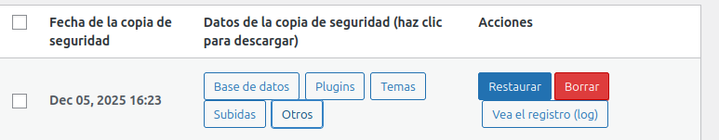

• Descargar en el ordenador

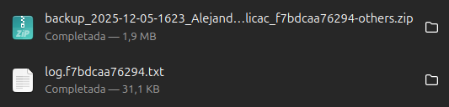

10. Enlace al sitio y ajustes finales

10.1. Ver el sitio

Ruta: Barra superior → Visitar el sitio
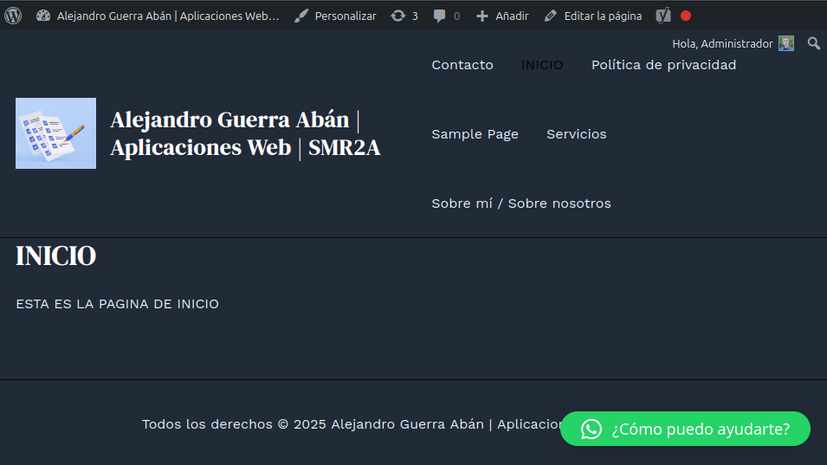

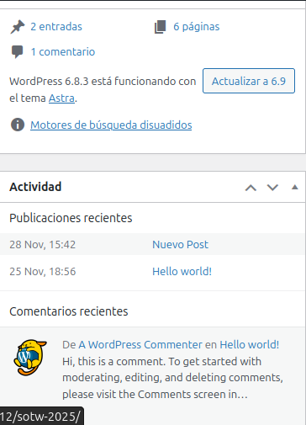
10.2. Ver estadísticas del panel

Ruta: Escritorio → Inicio

